Colonnes de mesure 2D

Qu'est-ce qu'une colonne de mesure 2D?

Une colonne de mesure est un instrument de mesure dimensionnelle à un axe vertical utilisé sur une table en granit. Elle est utilisée de manière universelle pour la mesure de pièces mécaniques. Son lieu de prédilection est l'atelier, proche du centre d'usinage, ou la salle de mesure. Elle permet de fournir une mesure précise, rapide et facile des pièces en production, directement par l'opérateur.

Les mesures de distances, diamètres et entraxes sont les fonctions de base d'une colonne de mesure. Les modèles les plus sophistiqués (2D) offrent des fonctionnalités avancées telles que la mesure en 2 dimensions, les statistiques ou la programmation, mais aussi la mesure de perpendicularité, d'angle, de planéité et la compensation en température.

La colonne de mesure se positionne entre les instruments à main et les machines de mesure 3D (MMT). Elle offre les avantages suivants :

- Précision de mesure similaire aux meilleures machines de mesure 3D
- Instrument de mesure universel, se substitue à la majorité des instruments à main
- Mesure extrêmement rapide et simple
- Utilisation proche du centre d'usinage, pas de goulet d'étranglement à la métrologie
- Economie de temps par rapport à une MMT pour des mesures équivalentes
- Permet d'effectuer mes mesures autrefois possibles que sur MMT, p. ex. 2D
- Permet de réserver le temps sur MMT aux tâches les plus complexes
- Compte tenu des points ci-dessus, le retour sur investissement est très rapide

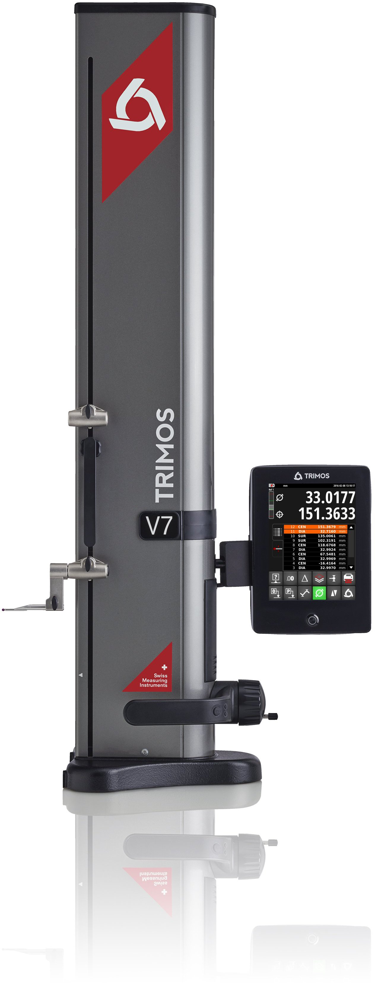

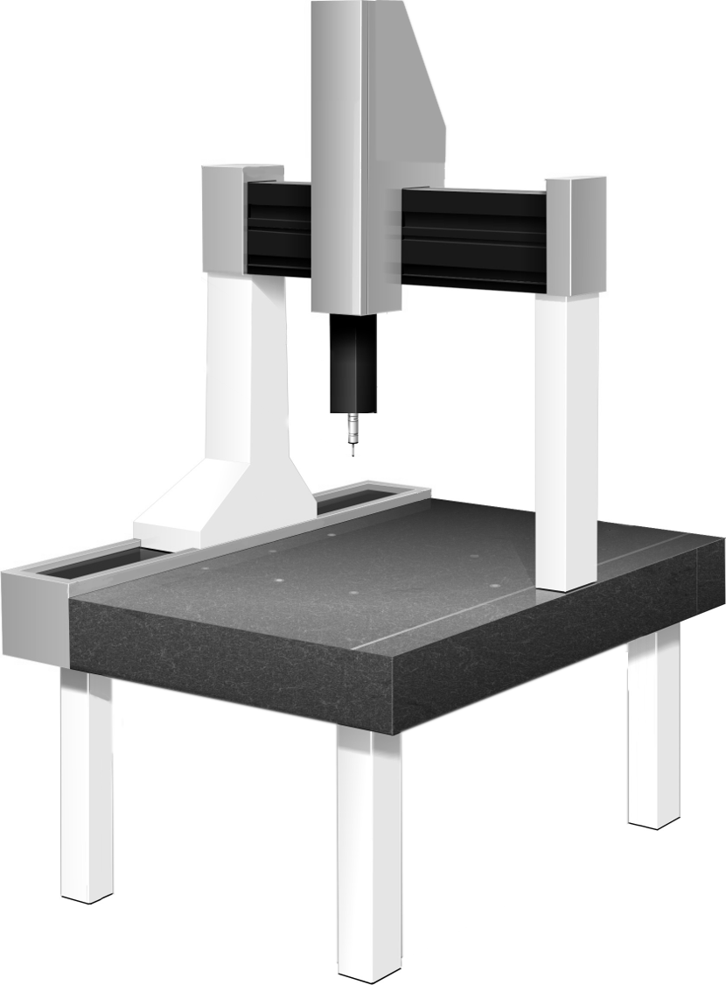

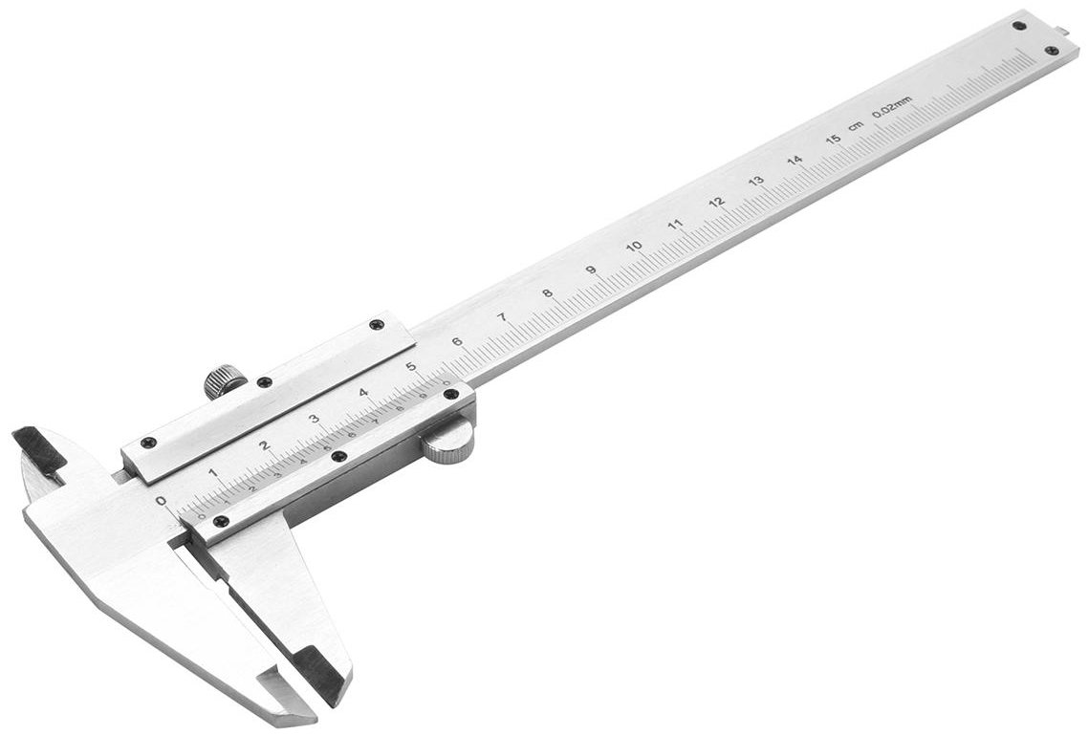
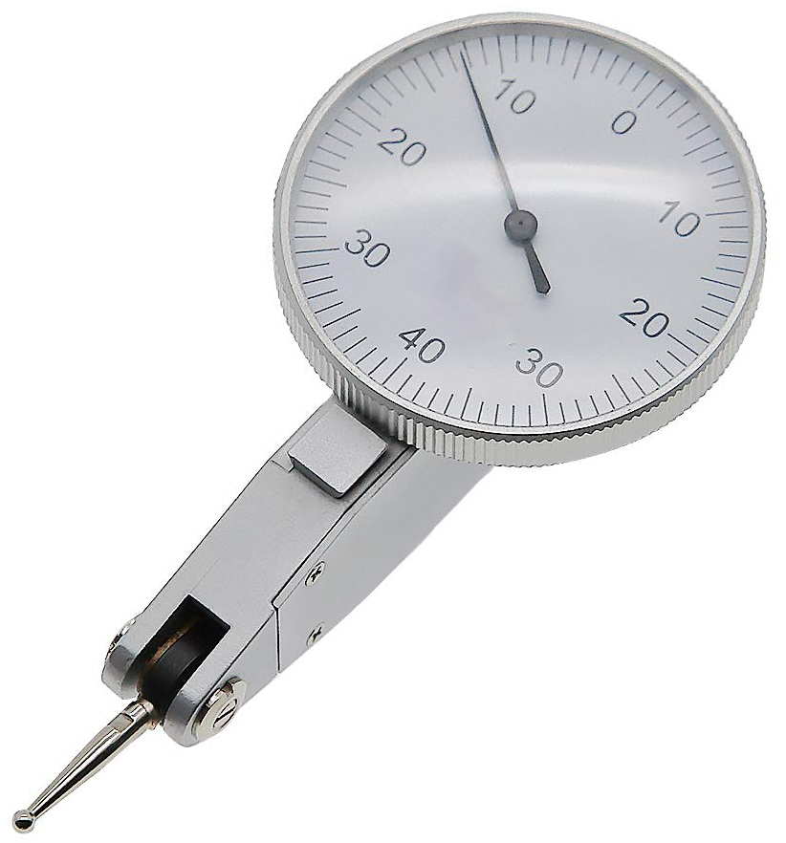
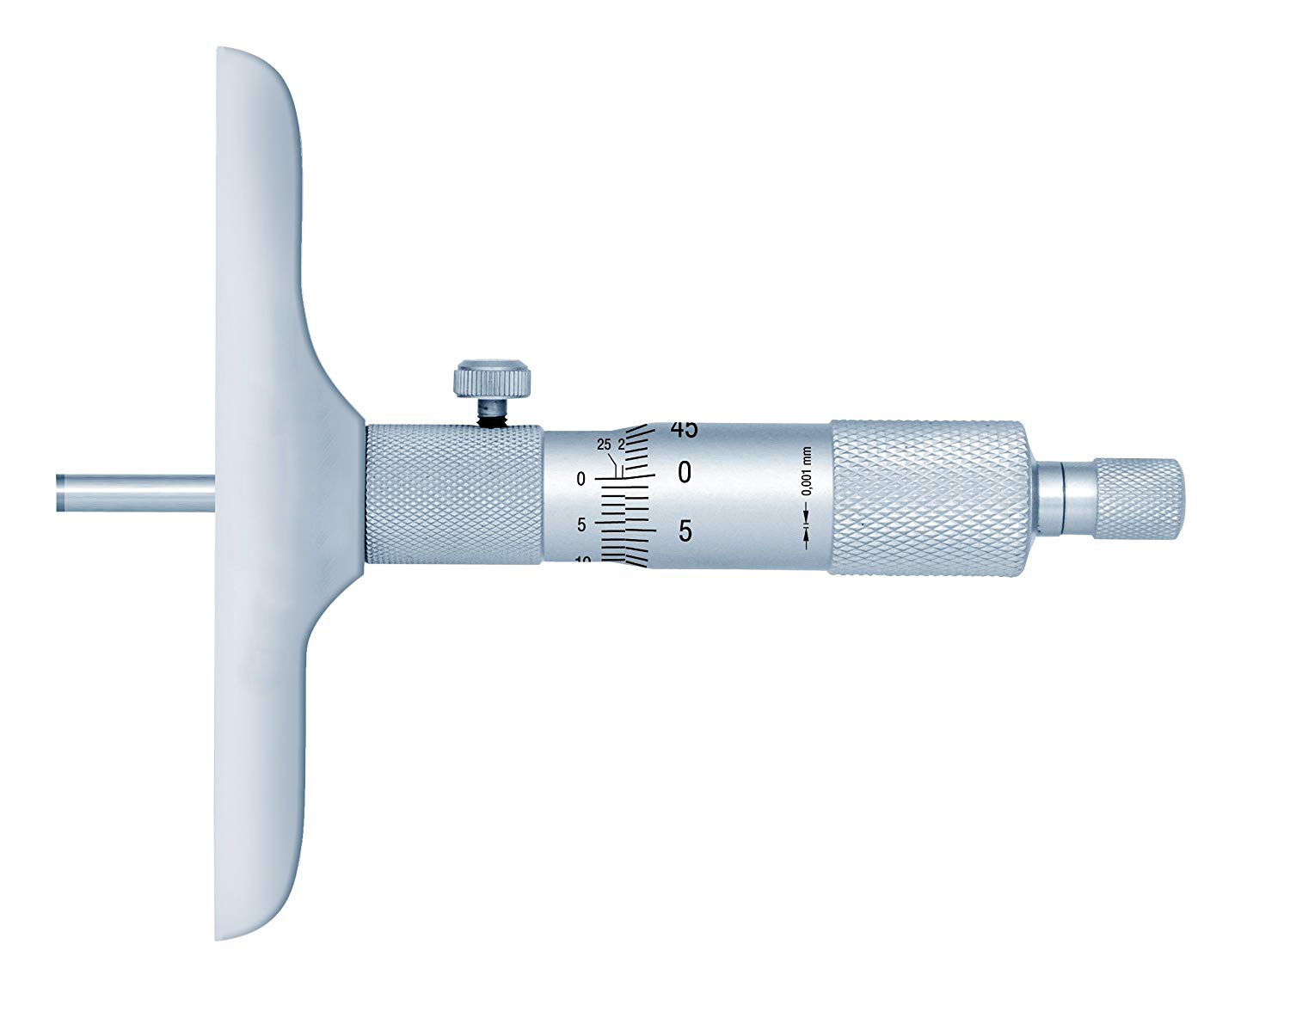
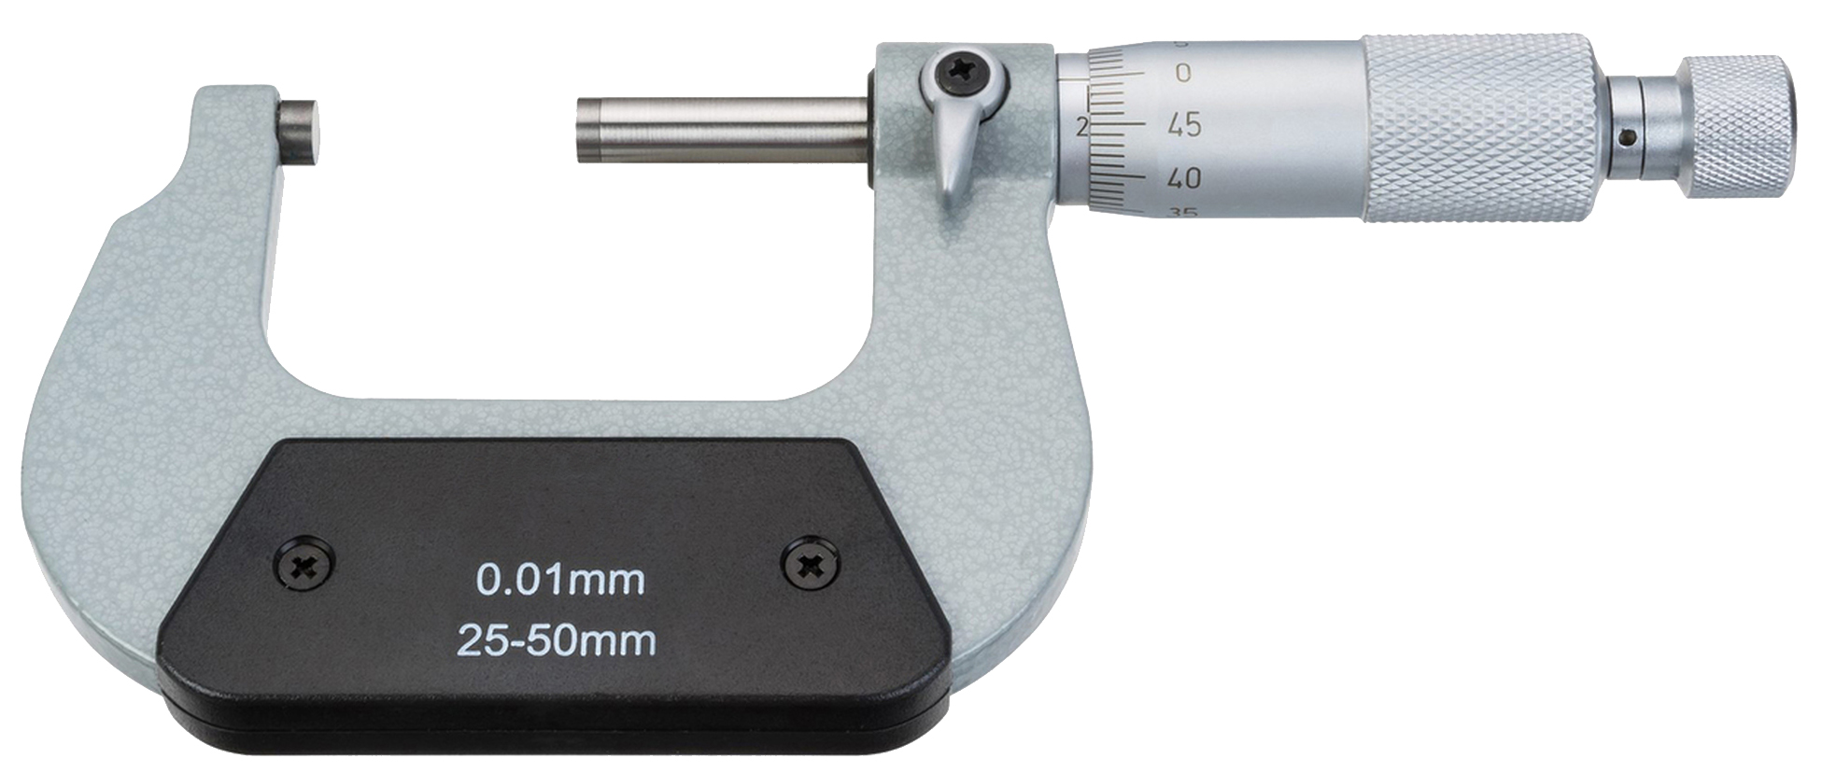
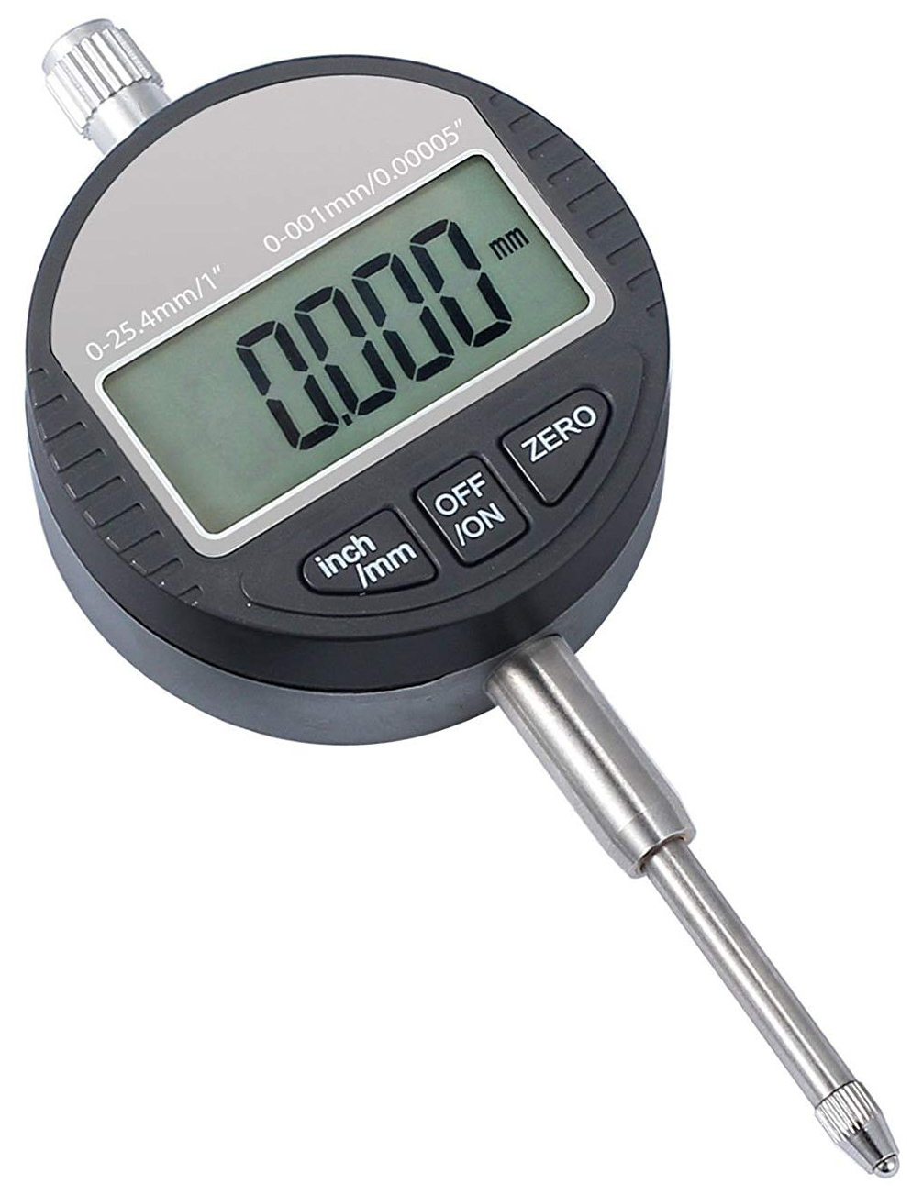
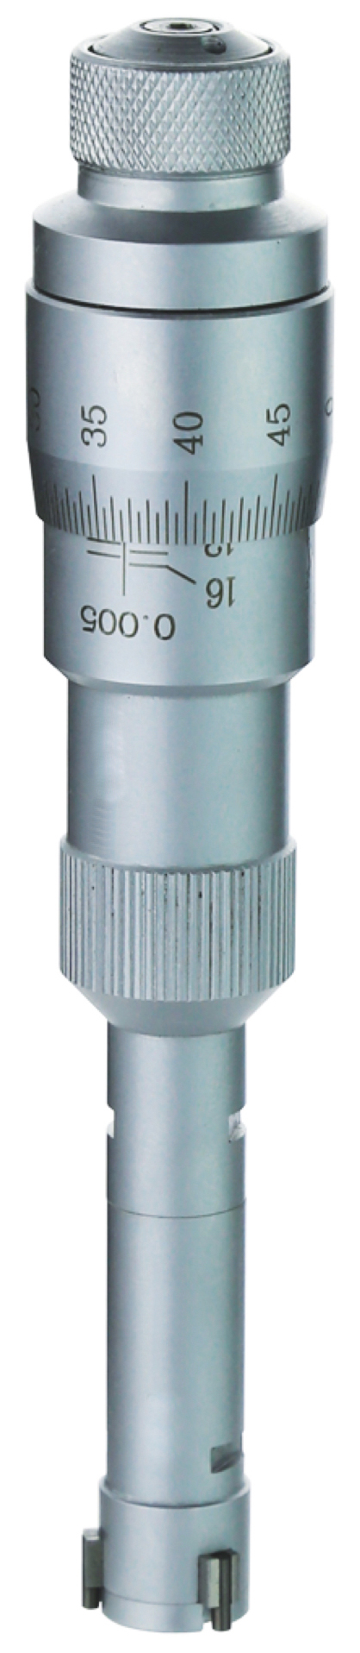

Elimine vos goulets d’étranglement à la métrologie
Complémente tous les instruments à main

A quoi sert une colonne de mesure 2D?

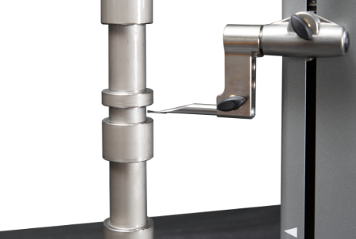  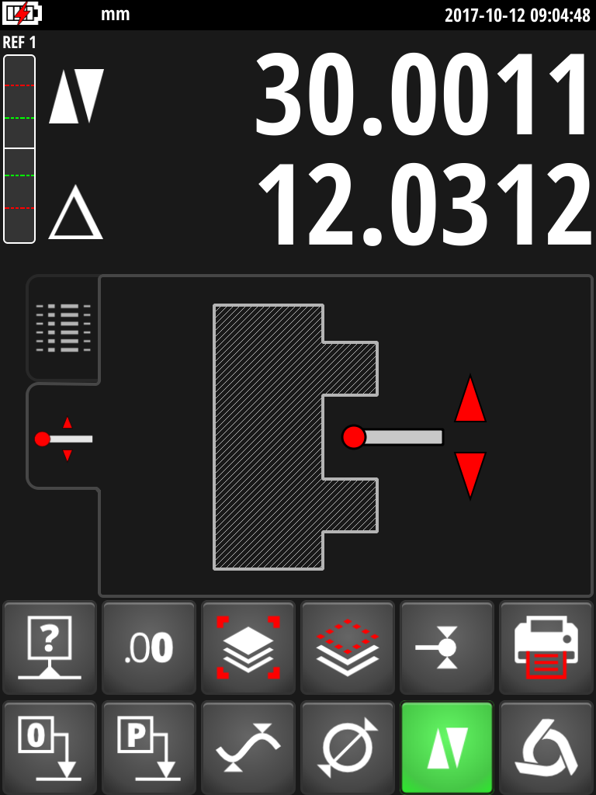 | 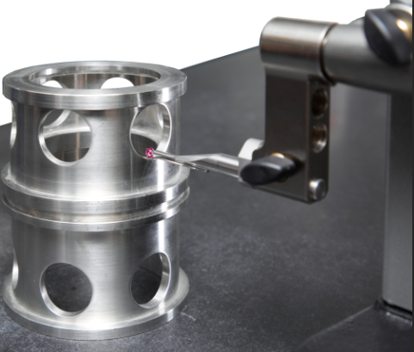  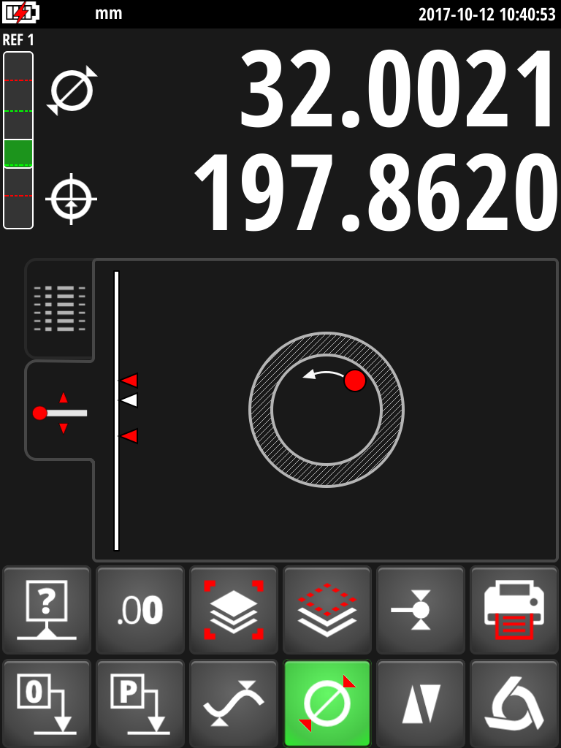
Mesures de hauteur  Les mesures de hauteurs, d'épaisseurs et de cotes en chaîne font parties des fonctions de base des colonnes de mesure. Les V7 et V9 offrent une ergonomie de mesure et une lisibilité uniques. A chaque prise de mesure la cote absolue (=à partir du zéro) ainsi que la distance à partir du dernier palpage sont affichées simultanément. Ceci permet une mesure très efficace des cotes en chaîne. Tous les résultats sont affichés dans le buffer sous forme de liste. Les cotes tolérancées sont affichées en couleur en fonction du résultat. | Mesures de diamètres  Les diamètres n'ont jamais été aussi faciles à mesurer.  En mode manuel, il suffit d'engager la force de mesure et de déplacer la pièce latéralement pour passer le point de rebroussement. Nul besoin de tenir la manivelle pendant cette opération. En mode motorisé, la mesure du diamètre est réalisée automatiquement en une seule opération. Le passage des points de rebroussement est indiqué clairement par des signaux sonores et visuels. L'utilisateur est ainsi guidé précisément lors de la mesure de diamètres, ce qui engendre un gain important de rapidité et de fiabilité de la mesure.
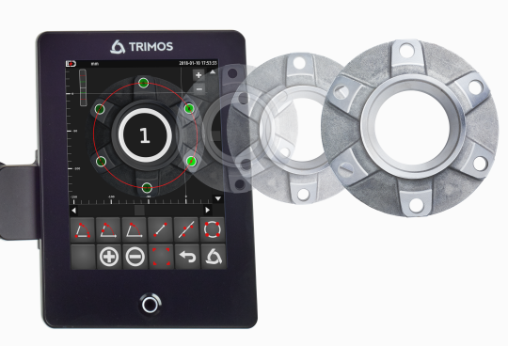 | 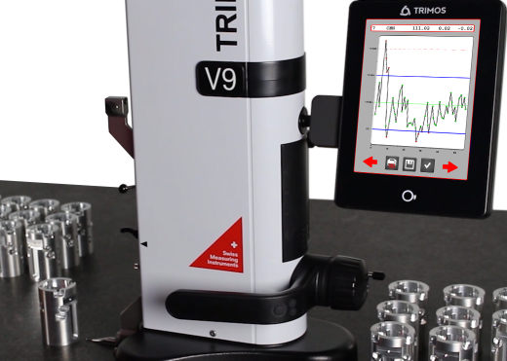
Mesure en 2 coordonnées (2D)  L'affichage des V7 et V9 offre des possibilités de visualisation graphique encore jamais atteintes sur une colonne de mesure. La grande taille de l'écran permet de représenter la pièce en 2D de manière très confortable. Il suffit de mesurer la pièce normalement, de la faire pivoter et de la mesurer à nouveau selon le 2e axe. Les résultats apparaissent immédiatement à l'écran en 2 dimensions. Il est ensuite très facile et instinctif d'effectuer des mesures de distance, d'angle, de cercles de régression etc. en cliquant directement sur les différents alésages affichés. | Mesure de séries de pièces  La programmation est très utile pour des séries de pièces répétitives. Il suffit de mesurer la pièce normalement pour en faire un programme. Des commentaires pour l'utilisateur peuvent être ajoutés pour une meilleure clarté des tâches à réaliser. En mode motorisé l'utilisateur n'a plus qu'à suivre les étapes du programme et déplacer la pièce à mesurer. L'instrument gère le reste automatiquement.  L'analyse statistique des résultats est effectuée directement par le logiciel SPC intégré à l'affichage.

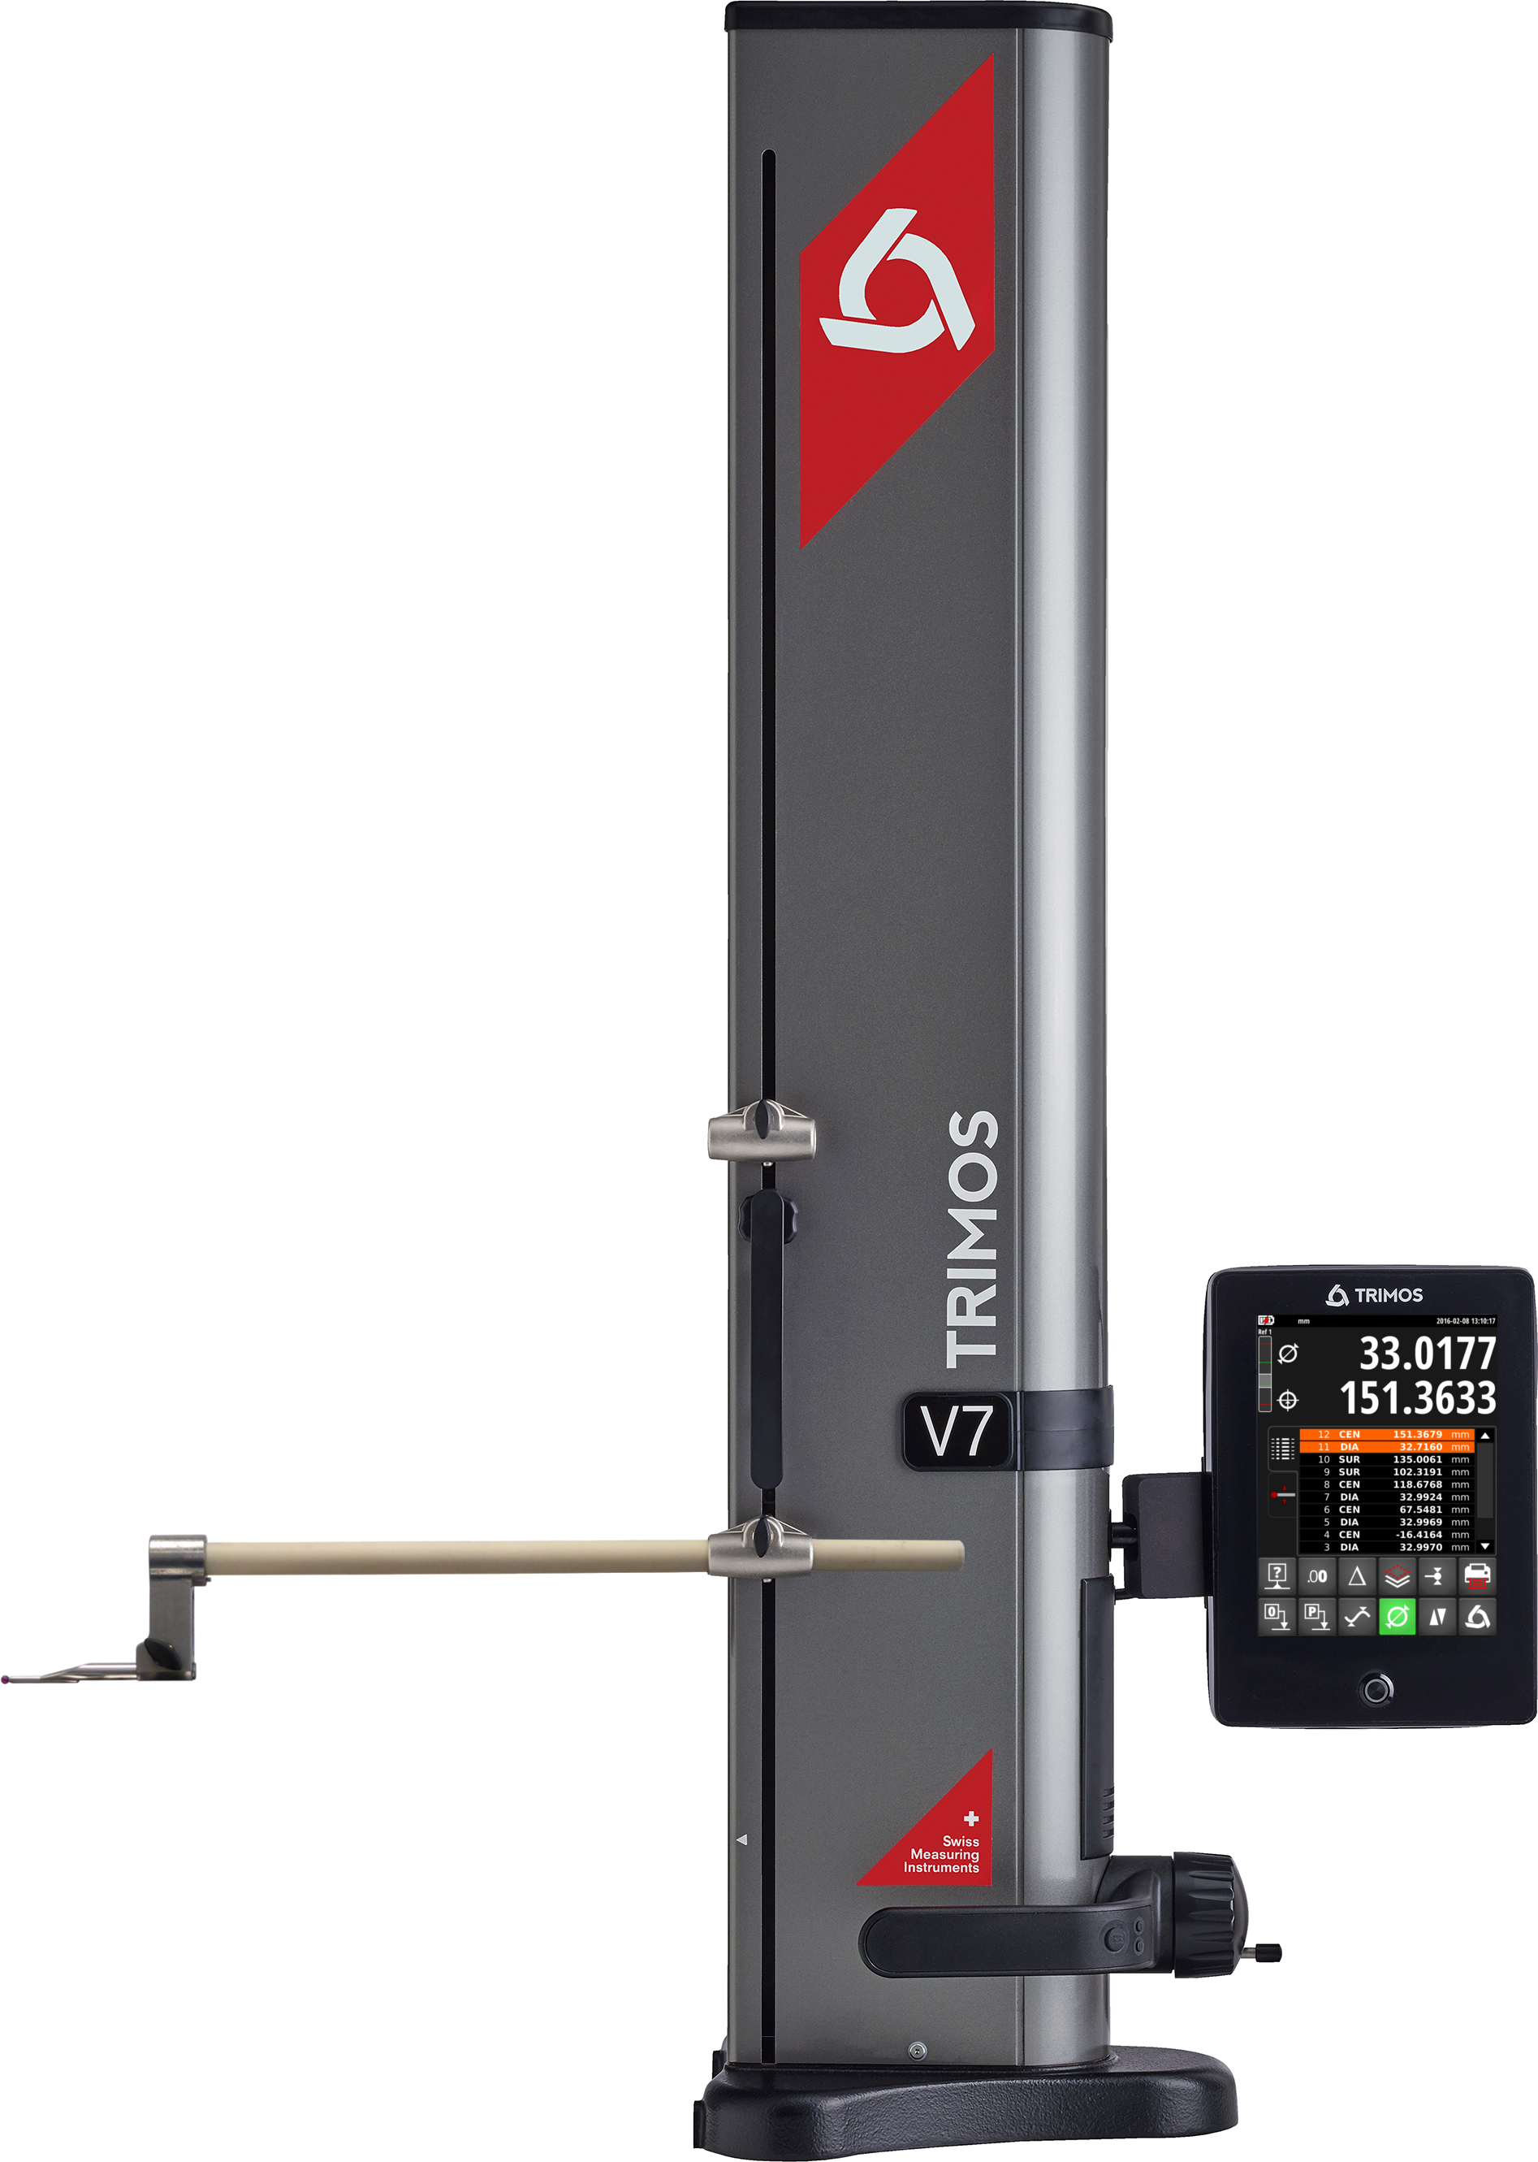
Présentation

Affichage de type tablette composé d'un écran tactile ayant fait ses preuves dans de nombreuses applications industrielles. Sa taille (8") offre un confort de lecture exceptionnel. L'ergonomie sans compromis de l'interface a été étudiée pour garantir une utilisation aisée dans les conditions d'atelier.
Seules les fonctions utiles à la mesure en cours sont affichées, ce qui réduit le nombre de boutons et simplifie l'utilisation.
L'affichage peut être orienté dans toutes les directions.

Afin d'assurer une précision et une fiabilité sans failles nous utilisons uniquement les meilleurs systèmes de mesure du marché.

2e support de touche pour une extension de l'étendue de mesure.

Touche et porte-touche interchangeables.
Des touches jusqu'à 400 mm de longueur sont disponibles en standard (V7) avec une répétabilité époustouflante.
La mécanique très robuste des V7 permet l'utilisation de touches jusqu'à 400 g.

Manivelle de déplacement du chariot de mesure:
Le mode motorisé peut être enclenché à n'importe quel moment en tirant la manivelle vers l'extérieur.
En mode manuel, Il n'est pas nécessaire de la maintenir en position pendant la mesure. Ceci garantit une force de mesure constante et facilite grandement les mesures de diamètres.

Poignée de déplacement horizontal avec bouton d'enclenchement du coussin d'air et 2 boutons de fonctions programmables pour les fonctions les plus utilisées.
Base en fonte avec nickelage dur offrant une excellente résistance à la corrosion et à l'usure.

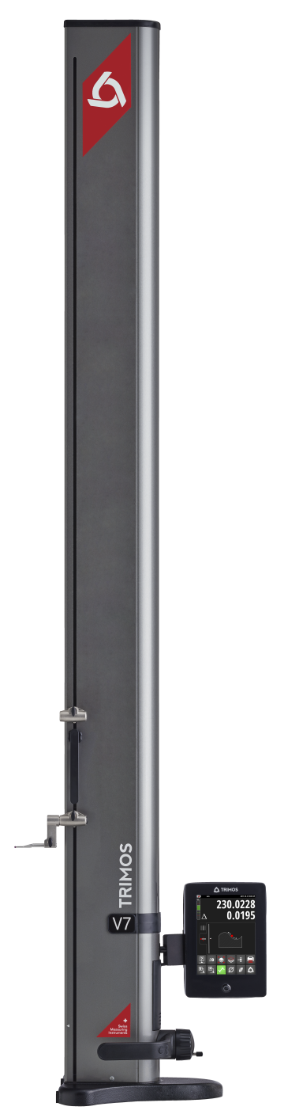
Les instruments 2D de Trimos

V7 : Accessible à tous dans l'atelier

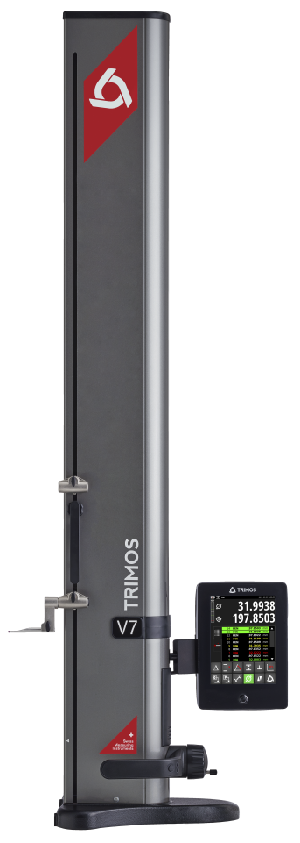

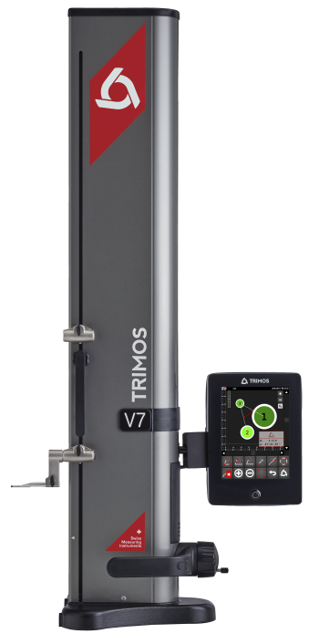

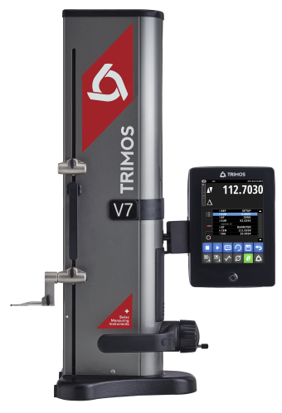

Les V7 sont disponibles avec des étendues de mesure allant de 400 à 1800 mm. Ils ont été conçus pour une utilisation en atelier. Leur particularité est une mécanique extrêmement robuste permettant l'utilisation de touches de longueur et de masse très diverses.
V9 : Focus sur la précision
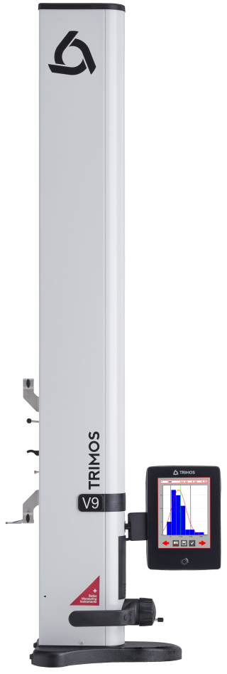

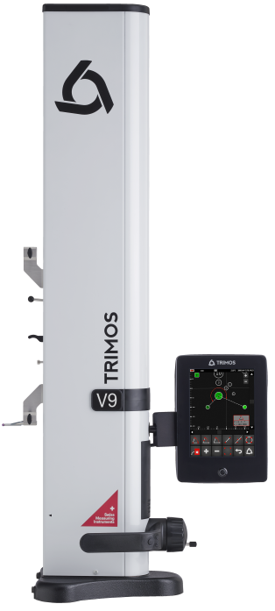

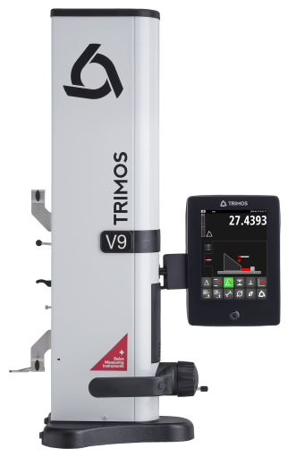

Les V9 se déclinent en 3 tailles différentes : 400, 700 et 1100 mm. Leur conception mécanique n'a fait aucun compromis sur la précision. C'est ce qui leur permet de se positionner comme les colonnes de mesures les plus précises du marché.

Affichage
Interface épuré

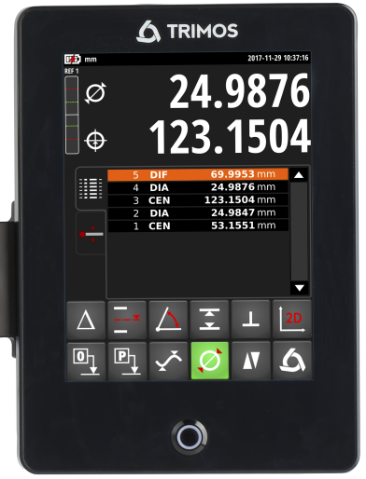
L'interface graphique est organisée selon une logique très stricte. L'ergonomie, la position des boutons, les couleurs et la séquence des menus sont basées sur l'expérience de 7 générations de colonnes de mesure et des principes ergonomiques éprouvés. Le résultat parle de lui-même :
- Grande sobriété de l'affichage
- Pas de "pollution" de l'écran avec des informations inutiles et des petits caractères
- Contraste maximal pour une lecture aisée même dans des conditions d'éclairage difficiles
- La taille de l'écran (8") permet l'affichage de très grands caractères avec des angles de vues très larges dans toutes les directions (dalle IPS).
- La flexibilité offerte par l'écran tactile permet de n'afficher que les fonctions nécessaires.
- Utilisation intuitive et facile
- Accès rapide et direct à toutes les fonctions importantes
- Aide graphique intégrée

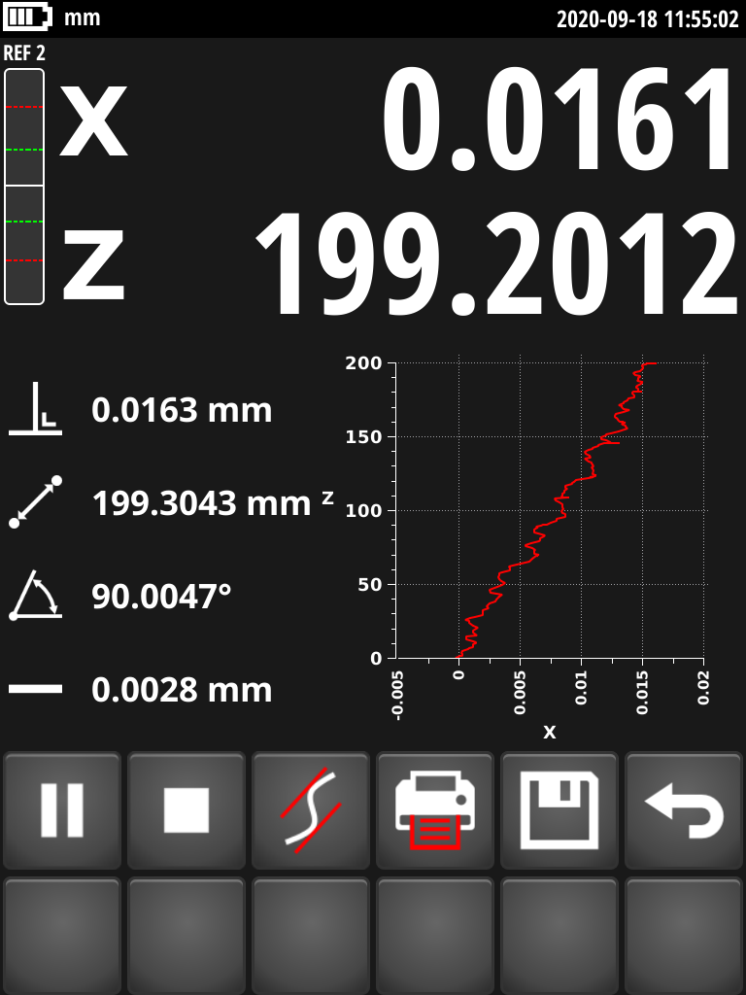 | Perpendicularité  Les mesures de perpendicularité réalisées avec le palpeur électronique sont affichées graphiquement ainsi que tous les paramètres pertinents. La courbe est dessinée en temps réel durant la mesure et indique clairement le défaut de la pièce. |  | 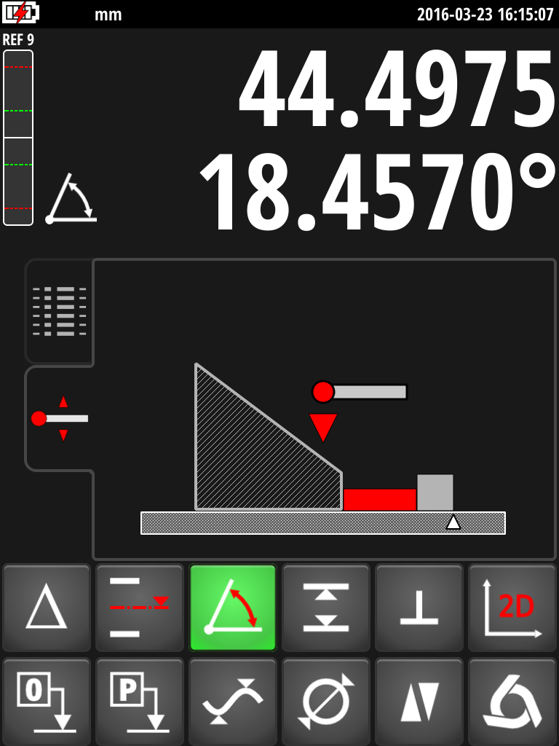 | Angles  Les mesures d'angles et de cônes se déroulent de manière interactive grâce à l'aide graphique. A chaque étape, l'utilisateur est guidé sur l'action à réaliser. Il n'y a ainsi aucun risque d'erreur.
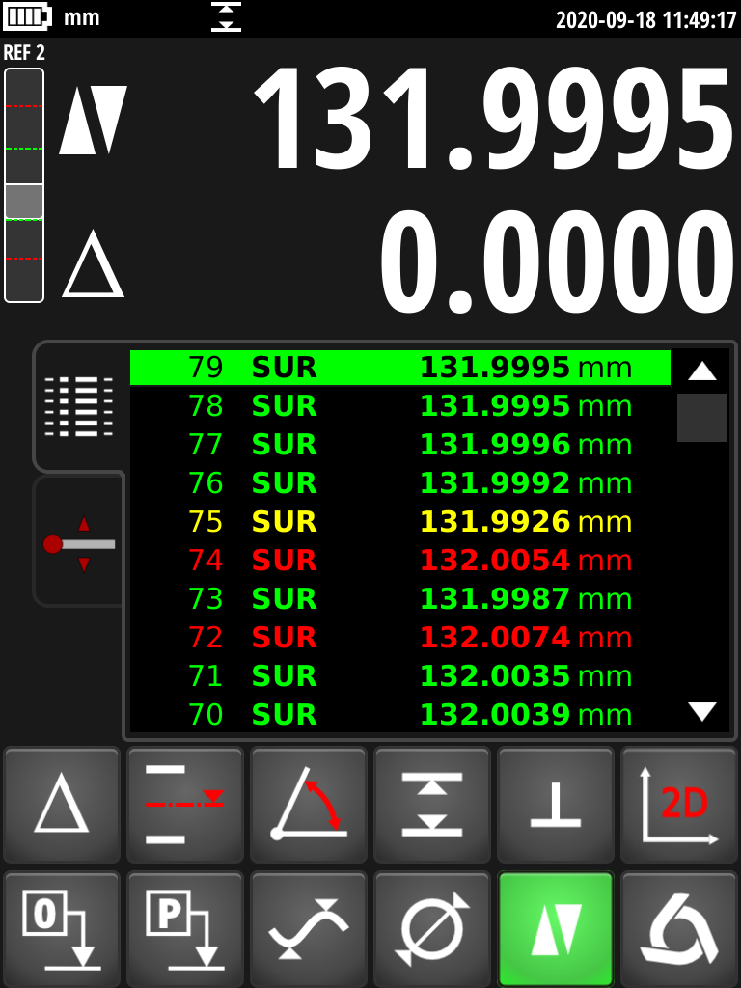 | Tolérances  Lors de mesures de pièces en série, les cotes mesurés peuvent être tolérancées. Aini à chaque mesure la valeur est affichée en couleur en fonction du respect ou non de la tolérance spécifiée. |  | 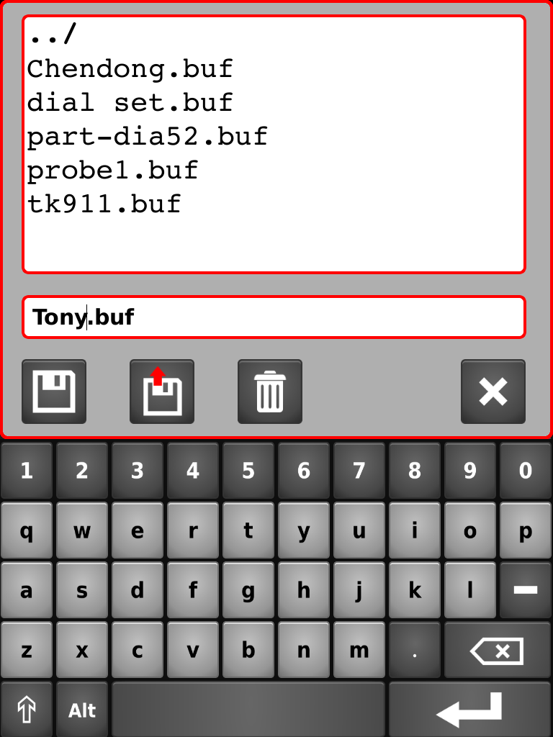 | Sauvegarde de données  Tous les résultats de mesure peuvent être sauvegardés sur une clé USB ou dans l'affichage lui-même. Ils peuvent être à tout moment rappelés à l'affichage ou exportés sur un PC pour y être analysés.

Intelligence embarquée
Gestion des données

Les V7 et V9 disposent de tous les atouts pour faire face aux défis liés à l'industrie 4.0. Grâce à leurs interfaces de communication, ces instruments sont à même de s'intégrer dans n'importe quel environnement industriel.

3 interfaces

 |  | 
L'affichage dispose de 5 ports USB. Ceux-ci permettent l'envoi individuel ou groupé des mesures à un PC, la connexion à une imprimante USB ou la sauvegarde sur une clé USB. La connexion se fait avec un câble standard USB A-B. | Les interfaces RS232 sont encore largement utilisées dans les ateliers. Ainsi une colonne de mesure existante peut être remplacée telle quelle sans modification de ses paramètres de connexion. | Trimos propose une solution fiable et simple pour la transmission de données sans fil (proposée comme accessoire). La connexion à un PC est possible via le logiciel gratuit TrimosDataTransfer. La solution est également compatible avec les logiciels Sylvac Sylcom et Vmux.

Nombreuses possibilités d'exploiter les données

Envoi de données sur un PC:  Que ce soit par USB, RS232 ou sans fil l'envoi de données sur un PC est un jeu d'enfant. Le logiciel gratuit TrimosDataTransfert permet l'envoi de données vers n'importe quelle application. | 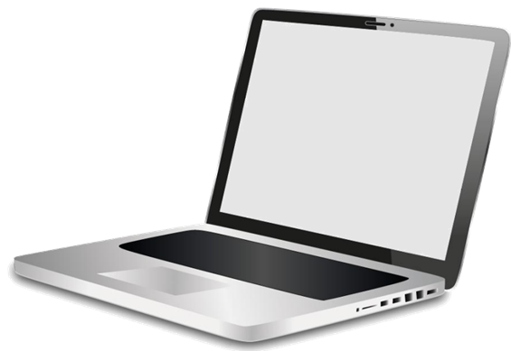 | 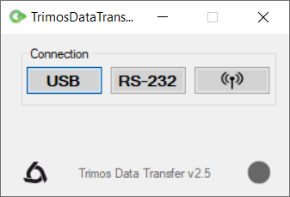
Envoi vers une imprimante USB:  La majorité des imprimantes USB du marché peuvent être connectées à l'instrument. Des rapports personnalisés sont configurables directement sur l'affichage. Ceci permet de publier des résultats de manière professionnelle, rapide, simple et sans passer par un PC. | 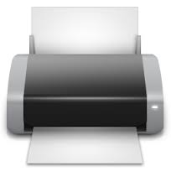 | 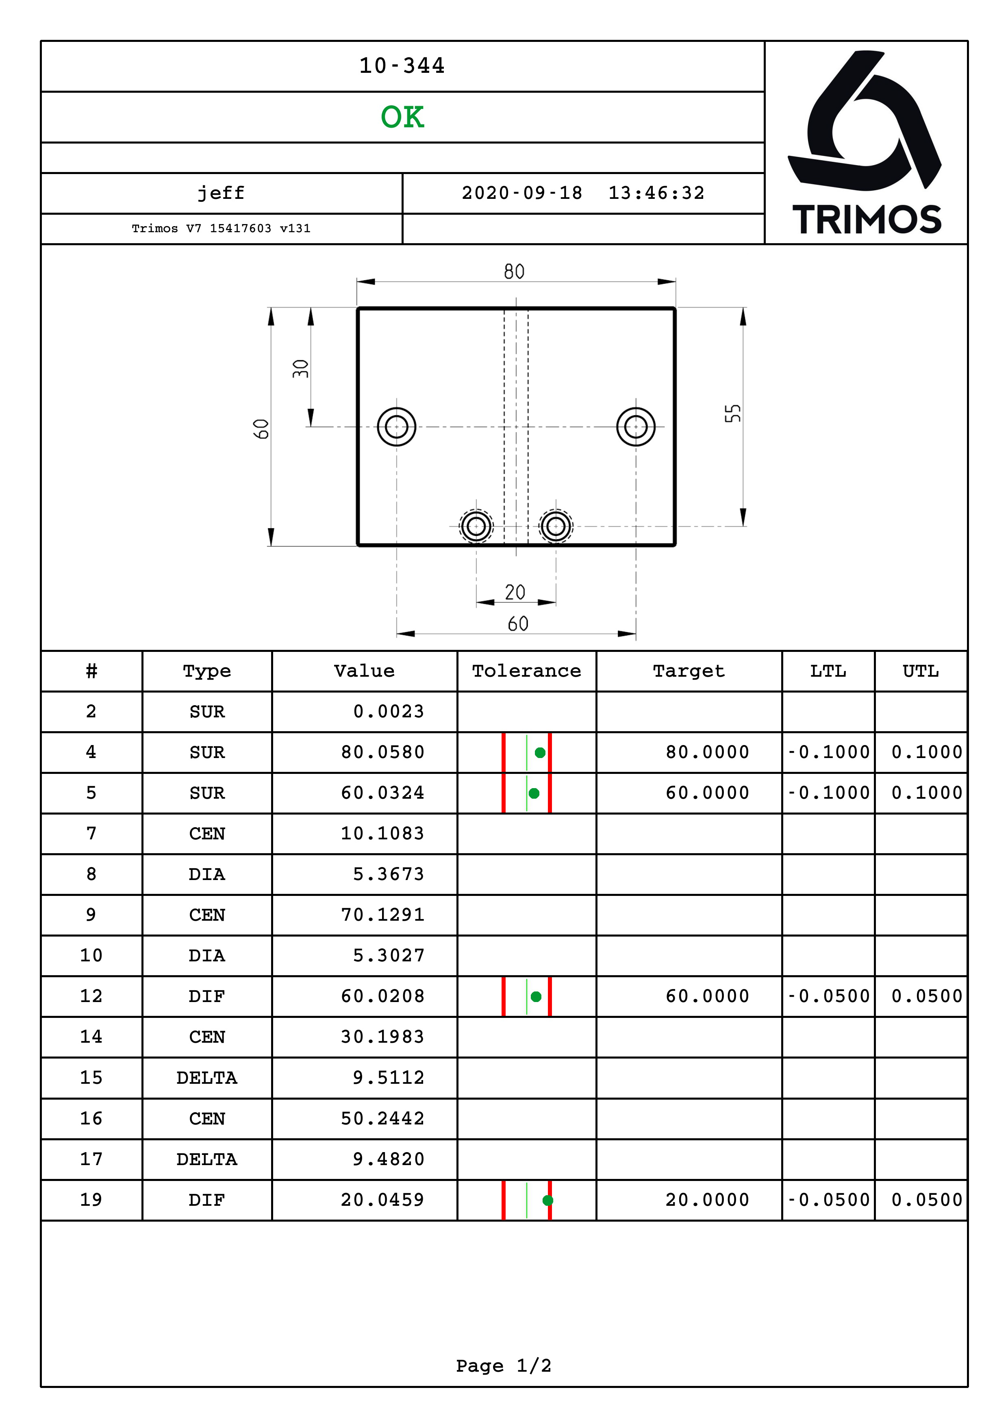
Sauvegarde sur clé USB:  Toutes les données produites par l'instrument (mesures, programmes, statistiques, perpendicularité, 2D etc.) peuvent être sauvegardées sur une clé USB. Ceci est aussi le cas pour les rapports de mesure qui sont enregistrés au format PDF. Les fichiers sauvegardés sont facilement exploitables sur les programmes PC usuels. | 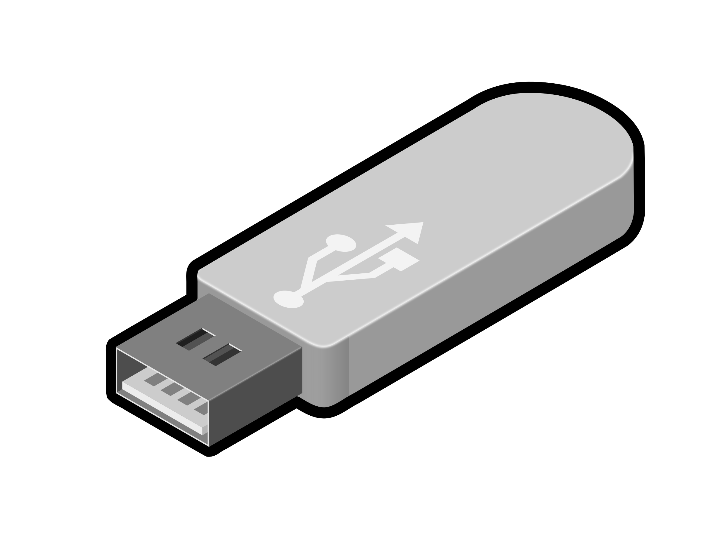
Impression sur imprimante thermique:  Une imprimante thermique fait partie des accessoires standard. Elle se monte directement sur l'arrière de l'affichage pour faire partie intégrante de l'instrument. Elle permet d'exporter une à une chaque valeur mesurée. | 

Points forts

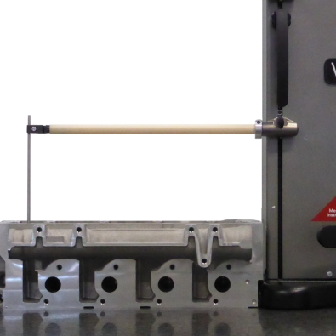 | Longues touches  La grande robustesse de la construction des colonnes de mesure Trimos V7 permet l'utilisation de touches très diverses jusqu'à 400 mm de longueur avec une répétabilité à couper le souffle. L'ajustement de l'équilibrage pour compenser le poids de la touche est réalisé simplement par une molette et ne nécessite aucun outil.
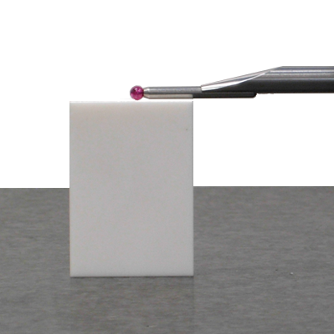 | Précision  Les colonnes de mesure V9 ont été développées pour les utilisateurs les plus exigeants. Les laboratoires et ateliers pour lesquels la fiabilité de la mesure est déterminante apprécieront pleinement leur niveau de précision exceptionnel.
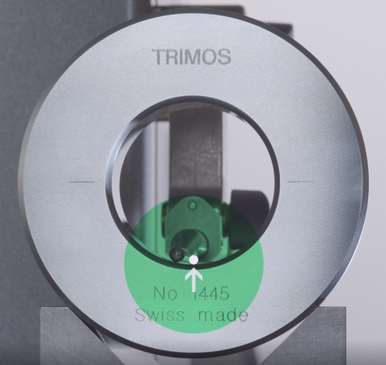 | SmartReverse  La technologie SmartReverse rend la mesure de diamètres très efficace en indiquant clairement le passage des points de rebroussement par des signaux sonores et visuels. L'utilisateur est ainsi guidé précisément lors de la mesure de diamètres, ce qui engendre un gain important de rapidité et de fiabilité de la mesure.
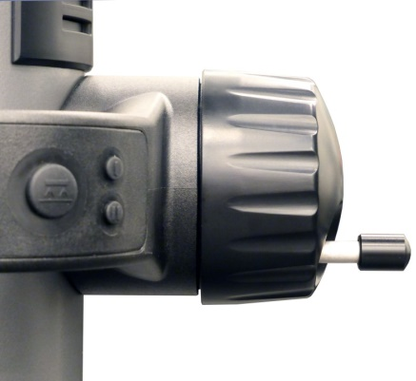  Manuel  Motorisé | Mouvement manuel et motorisé  Les V7 et V9 sont équipés d'une manivelle révolutionnaire qui permet à l'utilisateur de déplacer le chariot de mesure en manuel ou motorisé. Chacun de ces modes ne souffre d'aucun compromis, c'est-à-dire que l'utilisateur préférant un instrument manuel ne constatera aucune différence par rapport à un instrument manuel conventionnel, idem pour un mouvement motorisé. Cette innovation évite de faire un choix difficile lors de l'acquisition et permet de satisfaire les multiples utilisateurs potentiels du même instrument.
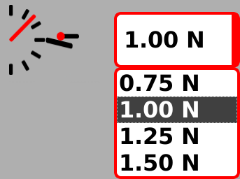 | Force de mesure ajustable électroniquement  La force de mesure peut devenir un critère important en fonction du matériau mesuré et en particulier de son module d'élasticité. En effet si le matériau se déforme lors du palpage le résultat de mesure en sera affecté. C'est pourquoi la force de mesure des V7 et V9 peut être ajustée d'un simple clic.

Points forts

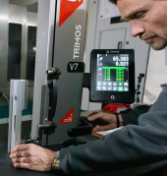 | Ergonomie  Les instruments à main (pieds à coulisse ou micromètres en tous genres) sont conçus pour être actionnés avec la main droite en tenant la pièce dans la main gauche. Cette configuration naturelle se retrouve sur les colonnes de mesure Trimos. La manivelle placée sur le côté droite de l'instrument permet à l'utilisateur de garder en permanence le contrôle de la mesure avec une position confortable de la main sur la manivelle. La main gauge est dédiée au mouvement de la pièce à mesurer. L'orientation de l'écran assure une lisibilité parfaite dans toutes les configurations.
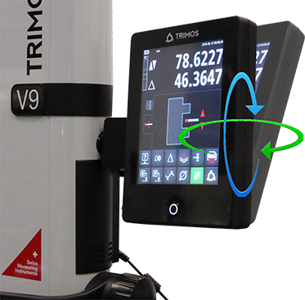 | Ajustage position affichage  L'affichage est orientable dans toutes les directions. Il a été créé pour une lisibilité optimale dans toutes les conditions d'éclairage. Des graphiques clairs et des informations affichées en blanc sur fond noir assurent un confort de lecture maximal. La taille des caractères a été choisie pour une lecture simple, sûre et efficace des résultats de mesure.
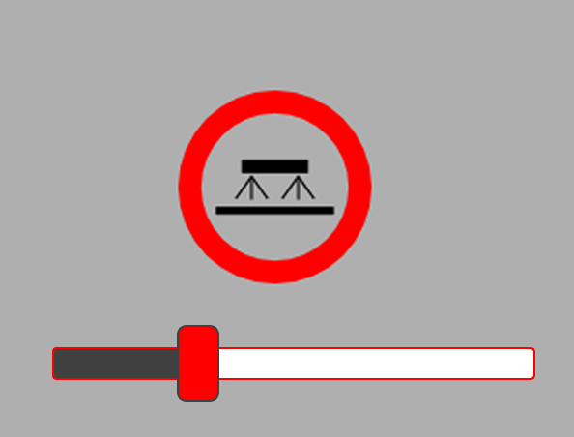 | Coussin d'air  Le coussin d'air sous la base permet de déplacer l'instrument sans effort. Il est réglable électroniquement afin de pouvoir s'adapter à tous les types et qualités de tables de mesure.
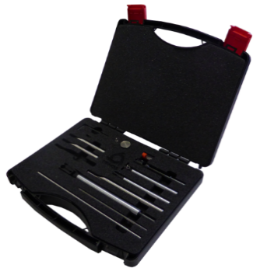 | Accessoires  La gamme d'accessoires disponibles couvre quasi toutes les applications. Le système unique de compensation du poids de la touche permet également l'utilisation de touches spécifiques jusqu'à 400 g.
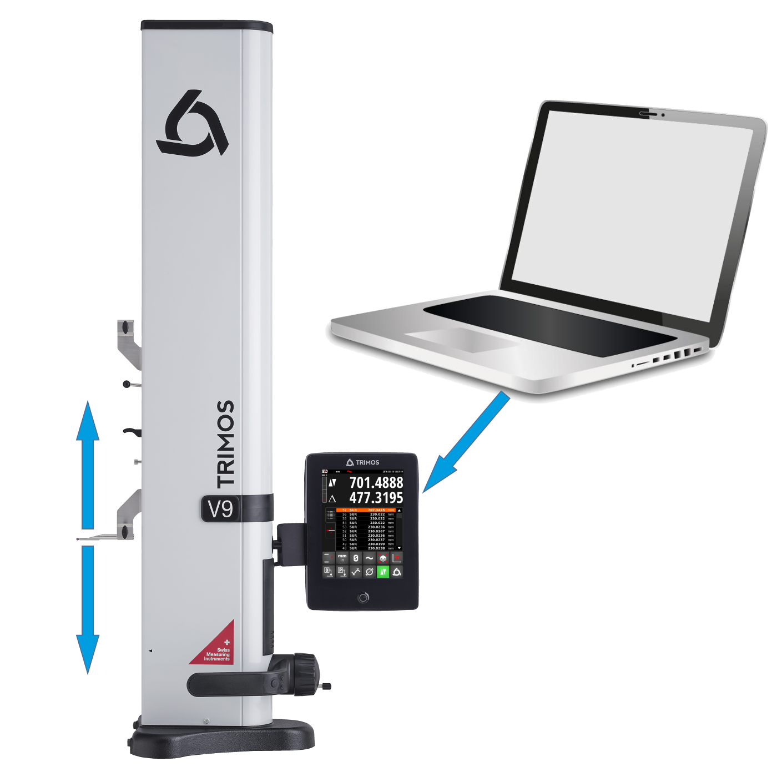 | Rétro-commandes  Toutes les fonctions et les mouvements de l'instrument peuvent être contrôlés à distance (avec ou sans fil). Cela permet l'automatisation des procédures de mesure dans le contexte d'exigences de qualité élevées.

Données techniques

V7 | 400 | 700 | 1100 | 1800
Etendue de mesure mm | 407 | 711 | 1110 | 1810
Etendue de mesure avec extension mm | 719 | 1023 | 1422 | 2122
Erreurs max. tolérées, B_{MPE} µm | 2 + L(mm)/400 |  |  | 2.5 + L(mm)/300
Répétabilité, R_{MPE} (2s) µm | 1 (Ø: 2)
Erreur de perpendicularité frontale, S_{MPE} µm | 5 | 8 | 11 | 25
Résolution maximale mm | 0.0001
Force de mesure N | 0.75 ÷ 1.5
Autonomie h | 12
Interfaces | USB / RS232 / Sans fil (option)
Coussin d'air | Oui
Poids kg | 22 | 25 | 34 | 41

Les valeurs ci-dessus ont été déterminées conformément à la norme ISO 13225 avec la touche (TA-MI-101).

V9 | 400 | 700 | 1100
Etendue de mesure mm | 406 | 710 | 1109
Etendue de mesure avec extension mm | 724 | 1028 | 1427
Erreurs max. tolérées, B_{MPE} µm | 1.2 + L(mm)/1000
Répétabilité, R_{MPE} (2s) µm | 0.4 (Ø: 1)
Erreur de perpendicularité frontale, S_{MPE} µm | 5 | 8 | 11
Résolution maximale mm | 0.0001
Force de mesure N | 0.75 ÷ 1.5
Autonomie h | 12
Interfaces | USB / RS232 / Sans fil (option)
Coussin d'air | Oui
Poids kg | 21 | 24 | 33

Les valeurs ci-dessus ont été déterminées conformément à la norme ISO 13225 avec la touche (TA-MI-119).

Fonctions

- Hauteurs, épaisseurs  - Cotes en chaîne  - Diamètres  - Entraxes  - Minimum, maximum  - Planéité  - Perpendicularité  - Zéro, Preset  - 9 références  - mm/in  - Opérations entre valeurs | - Angles et cônes  - Tolérances  - Inversion du sens de mesure  - Mesures en 2 coordonnées (2D)  - Séquences de mesure  - Analyse statistique  - Envoi de données USB, RS232 & sans fil  - Sauvegarde sur clé USB  - Captures d'écran  - Rétro-commandes  - Force de mesure ajustable

Qualité et tradition

Il y a près de 50 ans, Trimos fut le premier fabricant à proposer des colonnes de mesures. Aujourd'hui nous sommes fiers d'être toujours les leaders du domaine grâce des solutions innovantes à la pointe de la technologie.

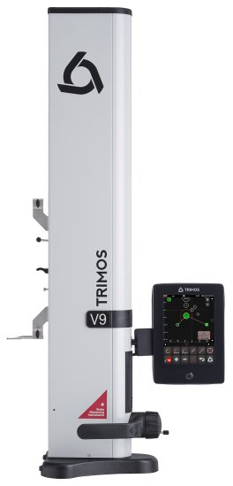
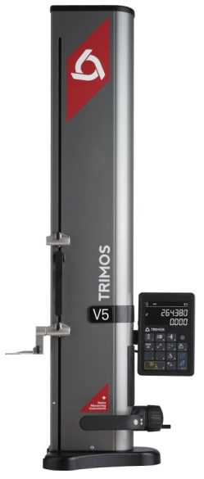
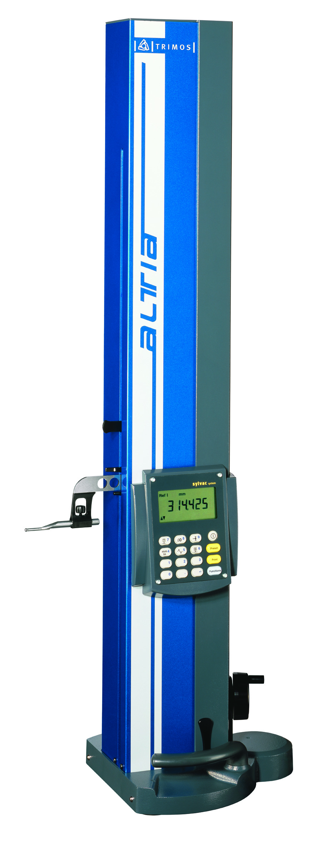

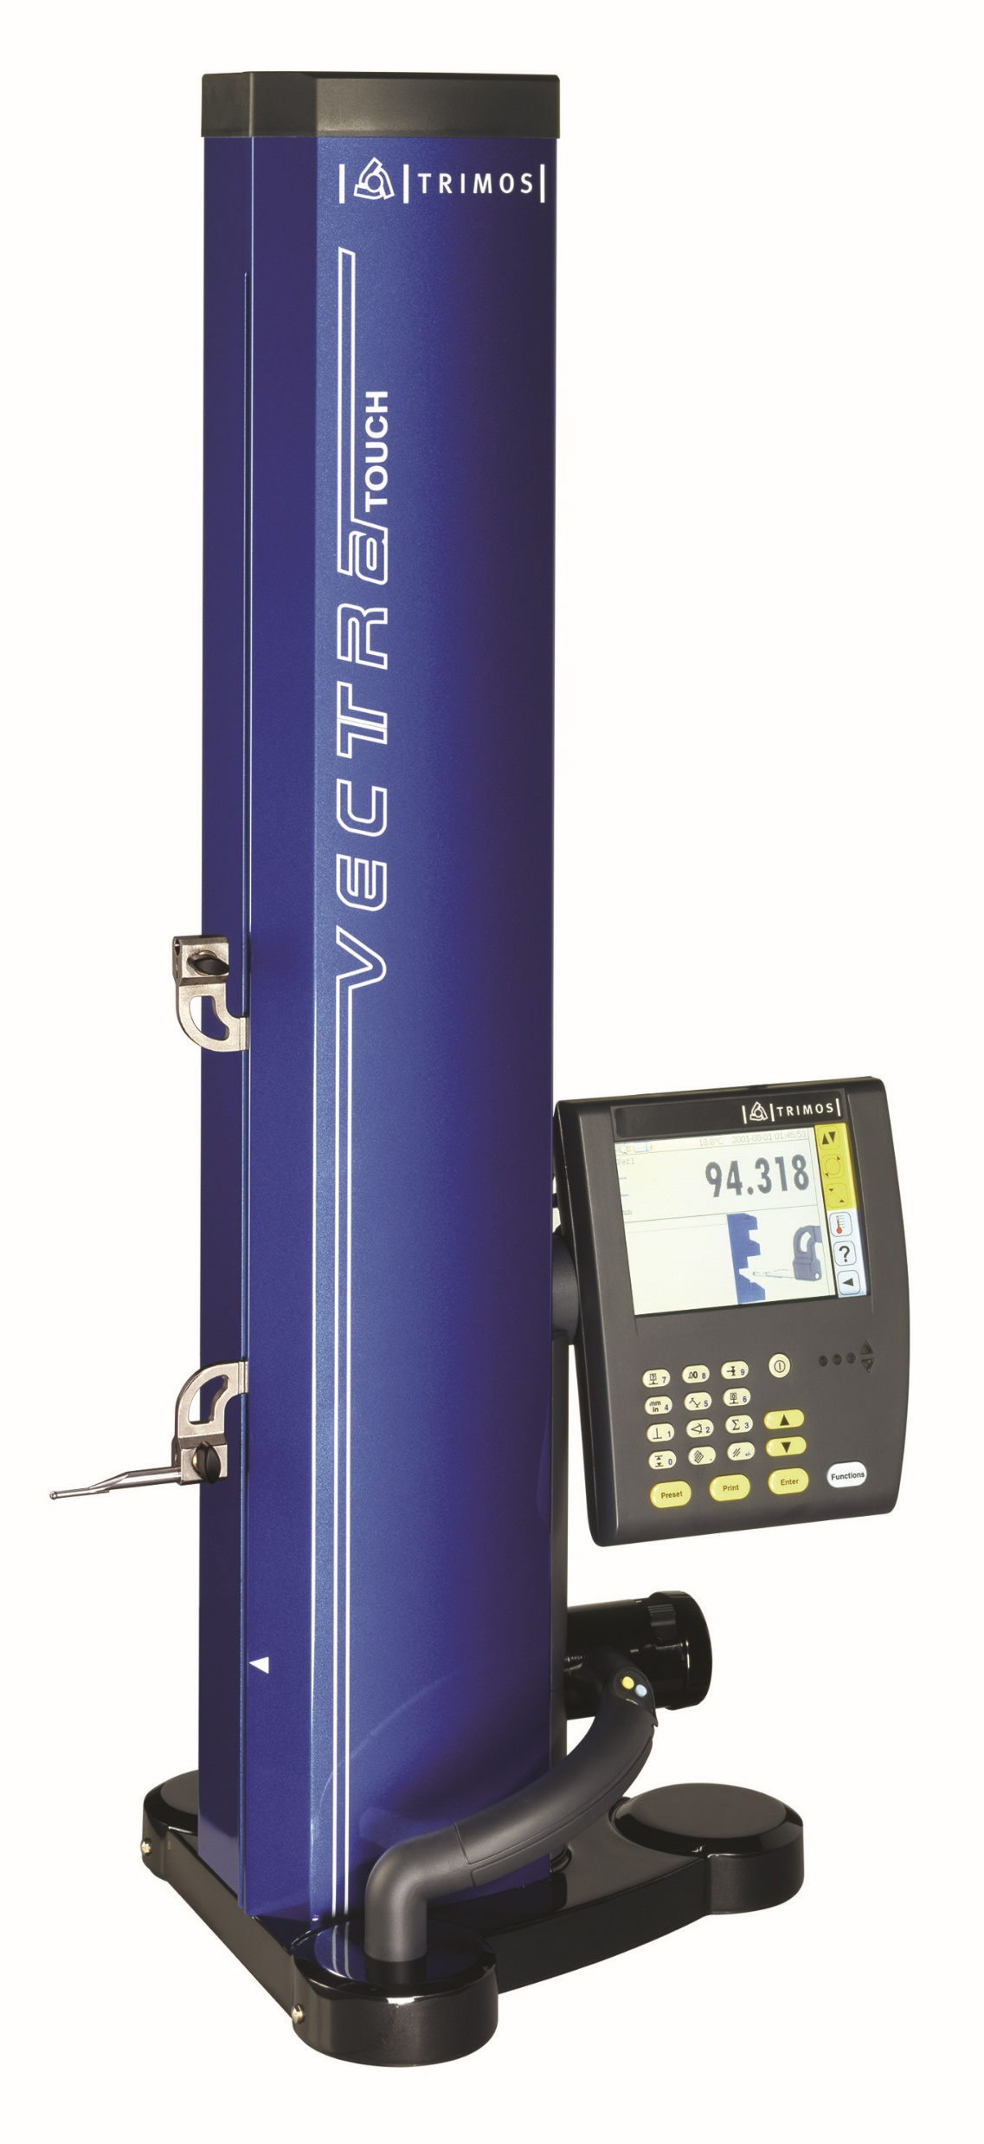
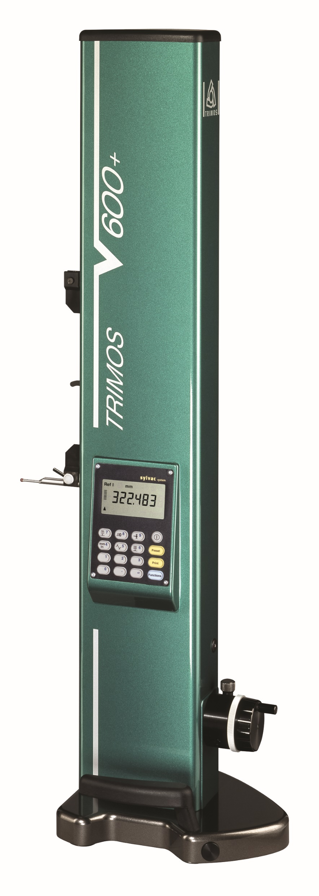
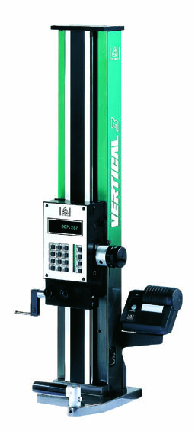
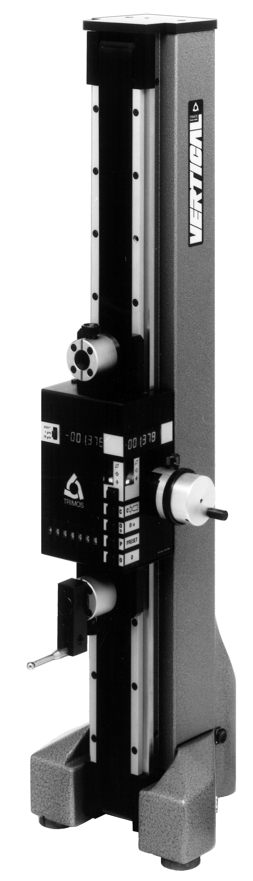
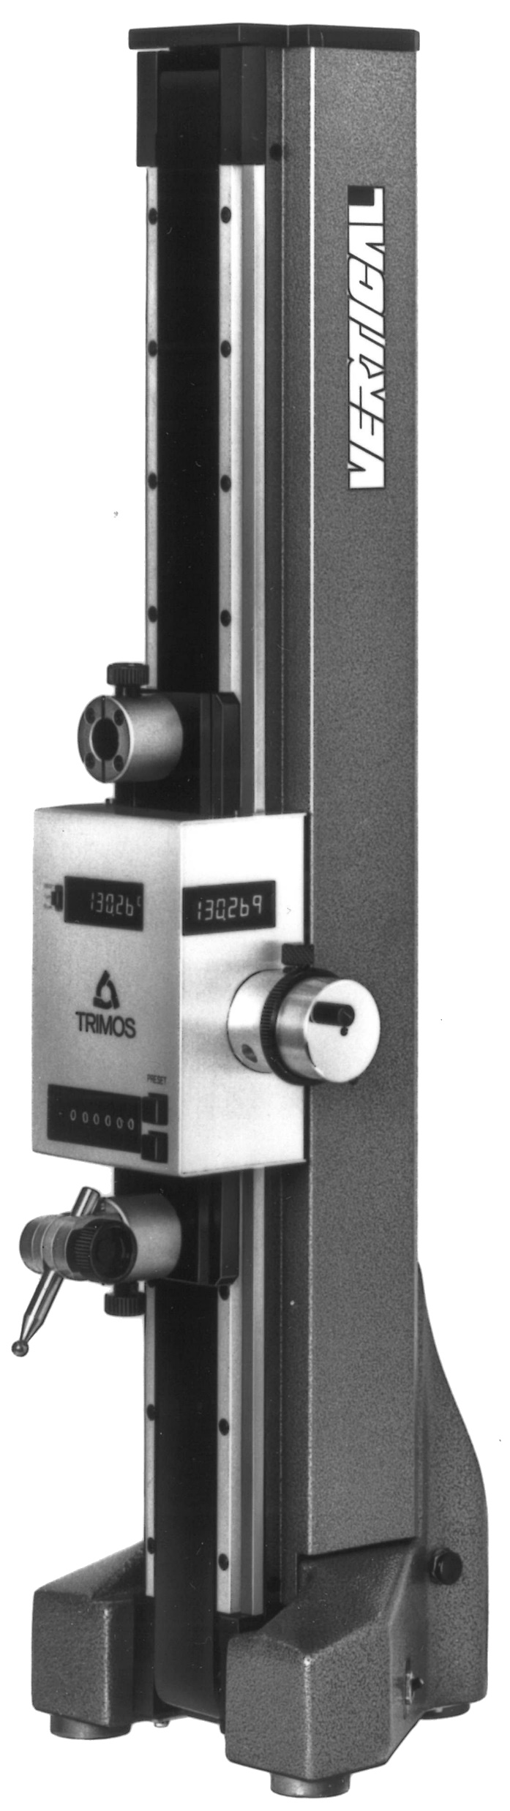

2016
2014
2005
2002
1998
1988
1981
1972

Les V7 et V9 font partie de la 8ème génération de colonnes de mesures développées par Trimos. En acquérant un de nos produits, vous bénéficiez de toute cette expérience.

Les colonnes de mesure Trimos sont conçues pour les conditions d'atelier les plus extrêmes. Elles sont développées et fabriquées en Suisse dans nos propres ateliers sur des centres d'usinage de dernière génération. Les instruments Trimos sont construits pour durer de nombreuses années. C'est pourquoi nous pouvons offrir une garantie de 3 ans sans condition.

Notre philosophie est d'offrir des produits et des solutions qui aident nos clients à améliorer leur productivité. Nous atteignons cet objectif en respectant 3 principes fondamentaux: simplicité d'utilisation au moyen d'interfaces simples, fiabilité par l'utilisation de composants éprouvés et précision en intégrant les meilleurs systèmes de mesure.

Grâce à notre réseau d'agents exclusifs, nous sommes à même d'offrir les services suivants dans le monde entier:
- Support technique proche de chez vous et dans votre langue
- Formation par du personnel hautement qualifié
- Service de maintenance et réparation bien au-delà des prescriptions légales
- Service d'étalonnage

Résolument tournée vers l'avenir, la dernière génération de colonnes de mesure Trimos est prête à relever les défis de la prochaine révolution industrielle.
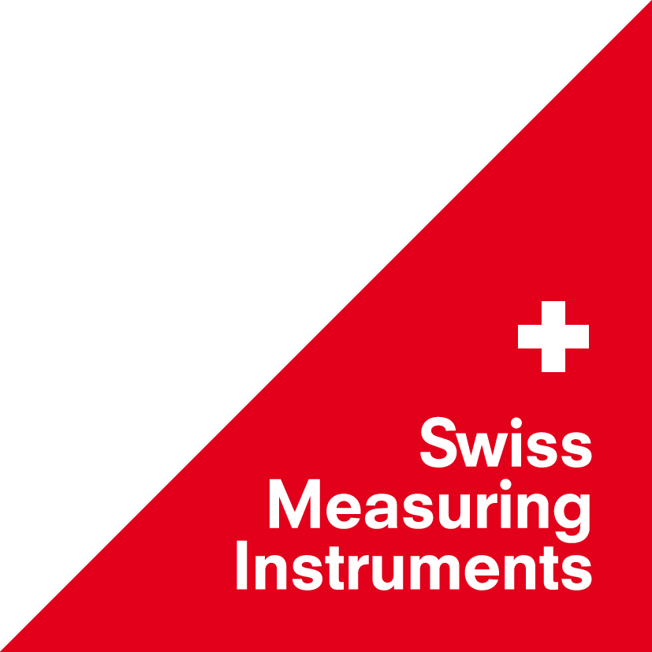

 | www. height-gauge.com
 | V7
 | V9
 | Vidéo
 | www.trimos.com

Trimos S.A.
Av.de Longemalle 5
CH-1020 Renens
T. +41 21 633 01 01
info@trimos.ch
www.trimos.com 750 02 0081 01 – Version 1.0/2020-11 – Sous réserve de modifications

